Уровень воспитанности класса

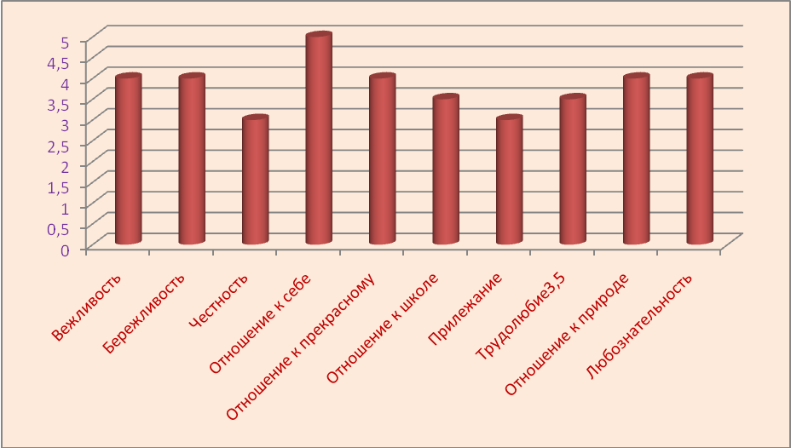

Уровень самооценки класса – средний – 3,8

Уровень воспитанности – 76%

